中医电子病历数据治理系统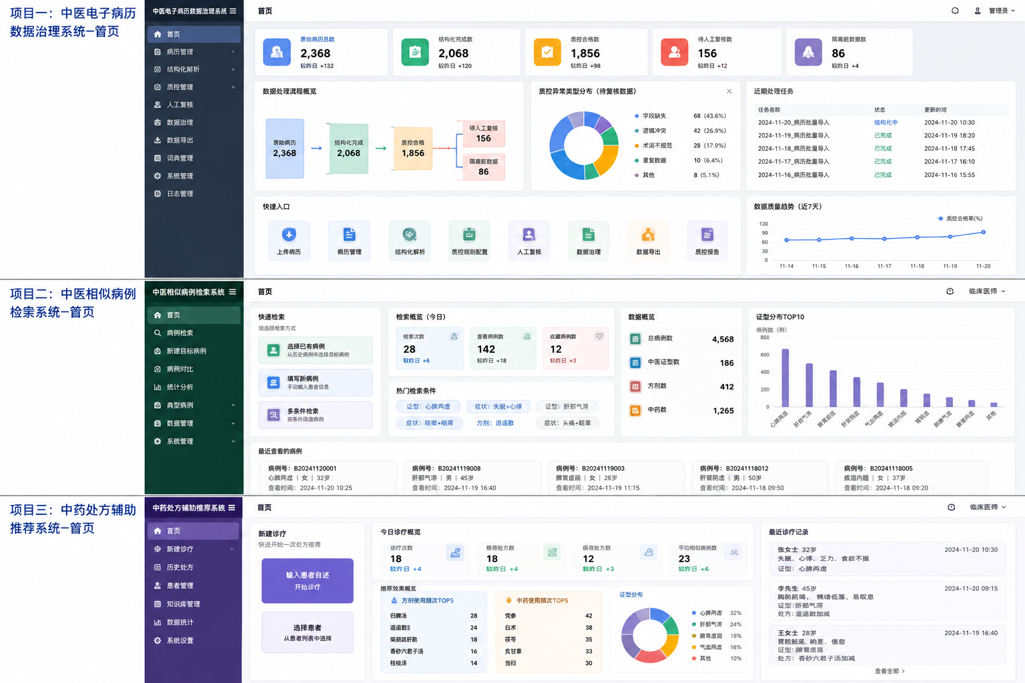
功能模块 | 数据治理系统
用户登录 | 必做
基础权限管理 | 必做
病历批量导入 | 必做
原始病历查看 | 必做
病历新增、修改和删除 | 必做
症状实体提取 | 必做
舌象、脉象提取 | 必做
证型提取 | 必做
方剂和中药提取 | 必做
口语症状标准化 | 必做
结构化结果人工校正 | 必做
缺失字段检查 | 必做
重复和格式检查 | 必做
诊疗逻辑一致性检查 | 拓展
异常病历人工复核 | 必做
标准数据集导出 | 必做
多条件病历查询 | 基础查询
目标病例录入或选择 | 不需要
相似原因解释 | 不需要
典型病例收藏 | 不需要
症状频次统计 | 拓展
证型分布统计 | 拓展
方剂和中药频次统计 | 拓展
患者自然语言自述输入 | 不需要
候选方剂推荐 | 不需要
候选中药推荐 | 不需要
推荐结果排序 | 不需要
推荐依据展示 | 不需要
处方人工调整 | 不需要
配伍禁忌与剂量审查 | 不需要
ECharts关系图谱 | 拓展
 | 中医电子病历数据治理系统
项目定位 | 对原始中医电子病历进行结构化、质量检查和标准化治理
核心问题 | 如何将非结构化病历转化为规范、可复用的数据
主要输入 | TXT、Excel或CSV格式的脱敏中医电子病历
核心处理 | 病历解析、实体提取、质量检查、术语归一、人工复核
主要输出 | 标准化、结构化的中医电子病历数据集
主要使用者 | 数据管理员、病历审核人员
项目性质 | 数据基础层

